

Základní škola, Mateřská škola a Základní umělecká škola, Jablonec nad Jizerou

VY_32_INOVACE_12_Asie A.

Autor: | Mgr. Milan Javůrek
Anotace: | žáci si zopakují a procvičí probrané učivo. Písemně odpovídají na vybrané otázky. Do bublin píší názvy států zobrazené obrysy. V závěru umístí tvary s názvy vybraných míst Asie do slepé mapy. K práci využívají PC nebo interaktivní tabuli.
Očekávaný výstup: | žáci si zopakují a procvičí probrané učivo a rozšíří si základní znalosti o tématu, zdokonalují si práci s textovým editorem – tvary, textová pole, obrázky.
Klíčová slova: | Asie, povrch, příroda, obyvatelstvo, hospodářství
Druh učebního materiálu: | test, pracovní list s využitím PC
Druh aktivity: | aktivita
Cílová skupina: | žáci
Stupeň a typ vzdělávání: | základní vzdělávání, 2. stupeň
Typická věková skupina: | 12 – 13 let

Odpověz do rámečků na vybrané otázky:

- V jaké části (oblasti) Asie se těží nejvíce ropy a zemního plynu z celého kontinentu?

- Jaký druh podnebí se vyskytuje ve střední Asii?

- Popiš stručně co je to monzun.

- Napiš název alespoň dvou známých průmyslových značek(auta, elektronika), které pochází z Japonska.

- Vypiš názvy alespoň třech náboženství vyznávaných v Asii?

- Kolik obyvatel má přibližně Čína?

- Co je to Taliban?

- Na čem je založeno hospodářství států: Saudská Arábie, Kuvajt, Írán?

- Napiš názvy alespoň dvou míst v Asii, kde se vyskytuje nebo hrozí válečný konflikt.

- Kde najdeš nejnižší bod Asie (i celého světa) a jak se jmenuje?

Do vložených bublin napiš názvy států, které jsou vyobrazeny jejich obrysy:

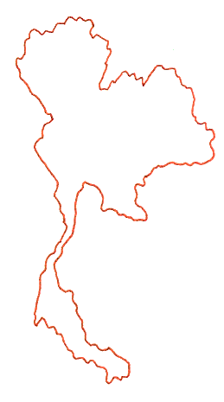

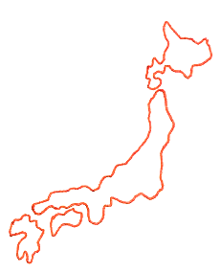

Do slepé mapy přenes vložené tvary s vybranými místy Asie:

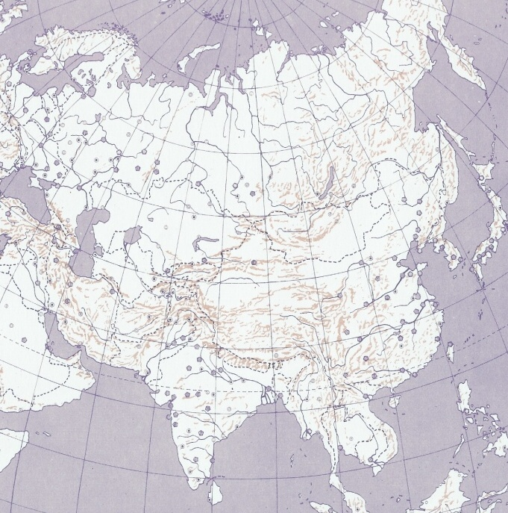
Ob
Korejský pol.
Gobi
Cejlon
Bajkal
Perský zál.
Mt. Everest

Použité zdroje:
GÖTZ, A., JANČÁK, V. a HELÁSKOVÁ, J. Asie, obrysová mapa. Praha: Nakladatelství České geografické společnosti, 1993.

